الشرح من الاخ دولار السعودية جزاه الله خير ووفقه في الدنيا والاخره
قد يأتي سؤال يضع لنا صور ومن ثم نحدد مسماها ؟
المسميات مثل المربع والمستطيل والمخروط والاسطوانه والمثلث والهرم ومتوازي المستطيلات
وقد يأتي بصورة ويسأل عن الحجم او المساحه مثال :-
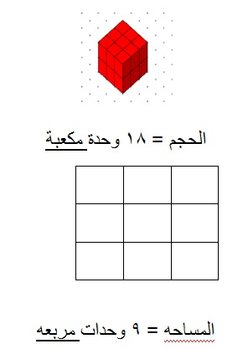
تنبية لابد من التفريق بين وحدات القياس
سم ، م ، سم2 (تربيع ) او مثلا م2 ، سم 3 ( مكعب )) او مثلا م3
لقياس مساحه المربع والمستطيل لابد من اضافه 2 ( تربيع ) على وحدة القياس
مثال : مربع طول ضلعه 9 سم فماهي مساحته ؟
الحل 9 × 9 = 81 سم2
اما قياس محيط المثلث او المربع او المستطيل لا نضيف 2 (تربيع ) على وحدة القياس
مثال : مربع طول ضلعه 9 سم فماهو محيطه ؟
الحل 4 × 9 = 36 سم
ولقياس حجم المكعب ومتوازي المستطيلات لابد من اضافة 3 ( تكعيب ) على وحدة القياس
مثال : مكعب طول ضلعه 10سم فماهو حجمه ؟
الحل 10 × 10 × 10 = 1000سم3
الكسر هو عدد :-
اكثر من 1
اكثر من 10
اقل من 1
يقرأ هذا الكسر
3/7
ثلاثة اسباع او ثلاثه من سبعه

من الاخ مجيد 99

من المحاضرة المباشرة الثالثة:
الاطوال:تقاس : بـ سم , م, كم
المساحات تقاس: بـ سم2 , م2 , كم2
الاحجام او الحجوم تقاس: بـ سم3 , م3 , كم3
وهكذا...
# الاشكال: تكون مرسومة (ثنائية الابعاد)
# الاحجام: تكون مرسومة (ثلاثية الابعاد)

